

**武汉大学计算机学院**

**面向对象程序设计实验**

**java开发环境配置**

**与简单Java程序设计**

专 业 名 称 ：特软

课 程 名 称 ：面向对象程序设计

指 导 教 师 ：丁建利

学 生 学 号 ：2023302071062

学 生 姓 名 ：刘博瑞

二○二四年 三 月

目录

实验要求 3

1. 【实验目的】 3

2. 【实验环境】 3

3. 【实验内容】 3

实验实现 4

1. 【设计思路】 4

2. 【项目结构图和实验源代码】 4

3. 【实验结果运行结果】 4

实验小结 5

1. 【实验结果分析】 5

2. 【实验心得体会】 5

# 实验要求

### 【实验目的】

1. 熟悉JDK开发环境安装与配置；
2. 熟练掌握简单Java程序设计；
3. 掌握在命令行控制台窗口，进行Java程序的编写、编译（javac.exe）、运行（java.exe）等过程；
4. 熟悉IDEA或Eclipse开发环境的基本使用方法；
5. 掌握IDE开发工具中的项目结构：project-module-package-class。

### 2. 【实验环境】

1.操作系统:

2.环境配置：

3.开发工具:

### 3. 【实验内容】

1. 安装JDK以及配置JAVA开发环境，在命令行控制台窗口输入命令查看JAVA版本信息。
2. 通过记事本编写Java程序实现以下功能：

输入“学号 姓名”，输出字符串“Hello 学号 姓名”

在命令行控制台窗口，进行Java程序的编译（javac.exe）和运行（java.exe）。

1. 安装一个JAVA IDE开发工具，对其进行配置（支持中文的正确输出），在IDE开发工具中创建“Test”项目，并在src下建立 “cs.你的姓名拼音.exam1”（比如“曹操”同学的包名为：cs.caocao.exam1）的包名结构，类名根据题目自己命名。
2. 编写Java程序输出“武汉大学”这四个汉字分别在Unicode表中的顺序位置。

提示：观察一个字符在Unicode表中的顺序位置，需使用int类型转换，如(int)a。不可以使用short转换。要得到一个0~65535之间的数所代表的Unicode表中相应位置上的字符，需使用char型转换。

1. 打印输出所有的“[水仙花数](https://so.csdn.net/so/search?q=%E6%B0%B4%E4%BB%99%E8%8A%B1%E6%95%B0&spm=1001.2101.3001.7020)”，所谓“水仙花数”是指一个3位数，其中各位数字立方和等于该数本身。例如，153是一个“水仙花数”。
2. 编程求1！+2！+3！+…+20!。
3. 编写程序，分别使用冒泡排序算法和类库完成对以下一组数排序，并输出排序结果。

一组随机数如：0.89103033, 0.60550521, 0.13856488, 0.57468244, 0.370697, 0.31823162, 0.58358377, 0.97177935, 0.76400592, 0.11269547

# 实验实现

### 【设计思路】

这几个题比较简单，没有设计类图或类关系图

T2用scanner输入

T4强制类型转换

T6递归

T7冒泡排序或者调用库排序

### 【项目结构图和实验源代码】

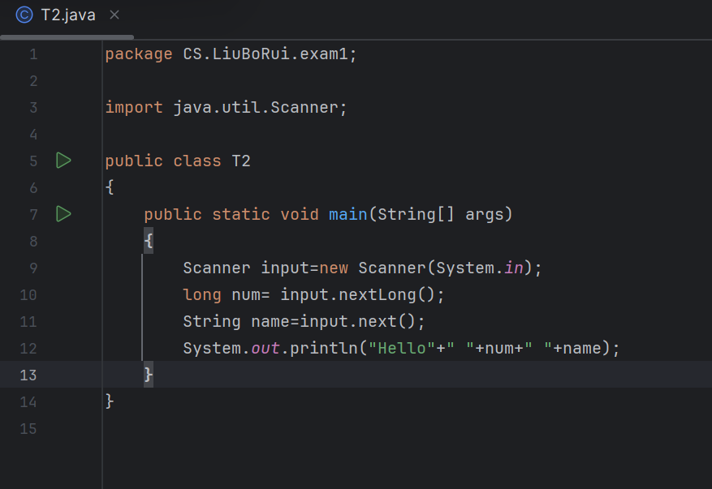

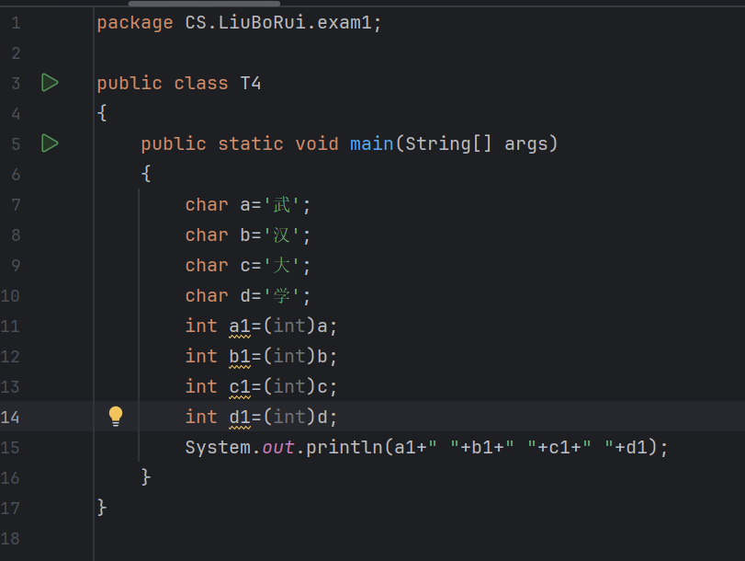

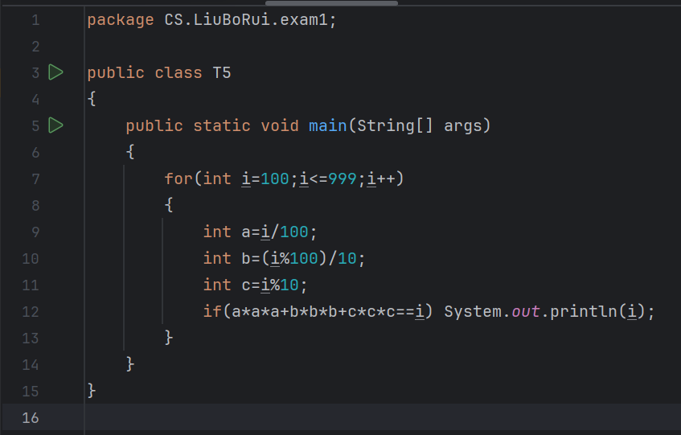

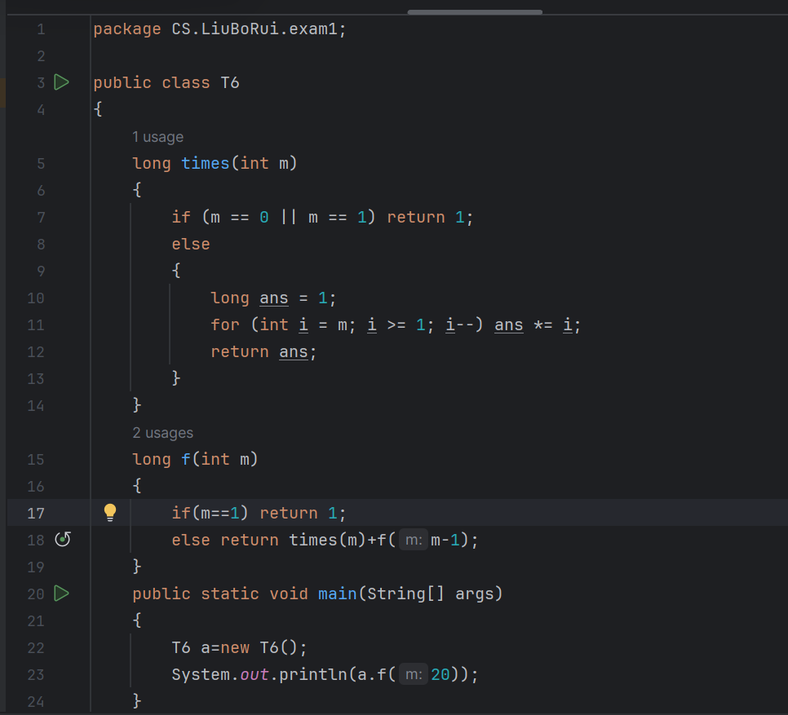

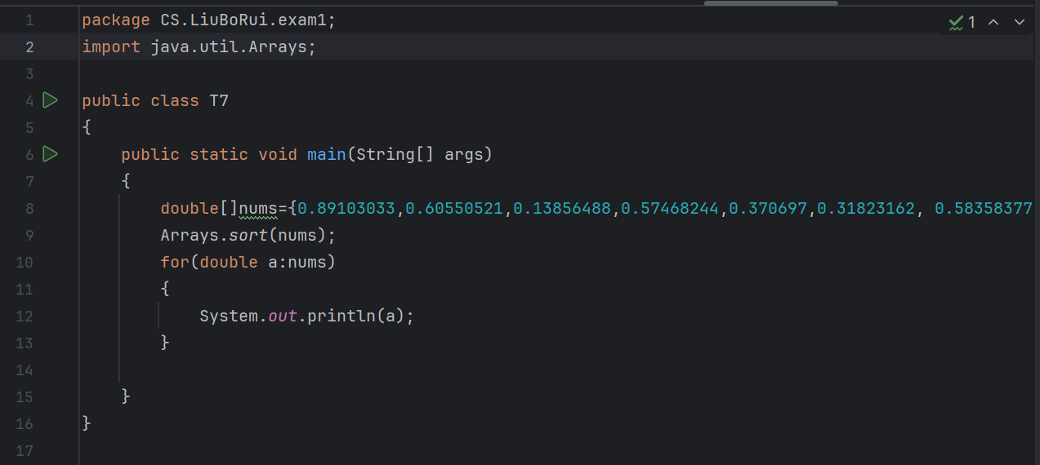

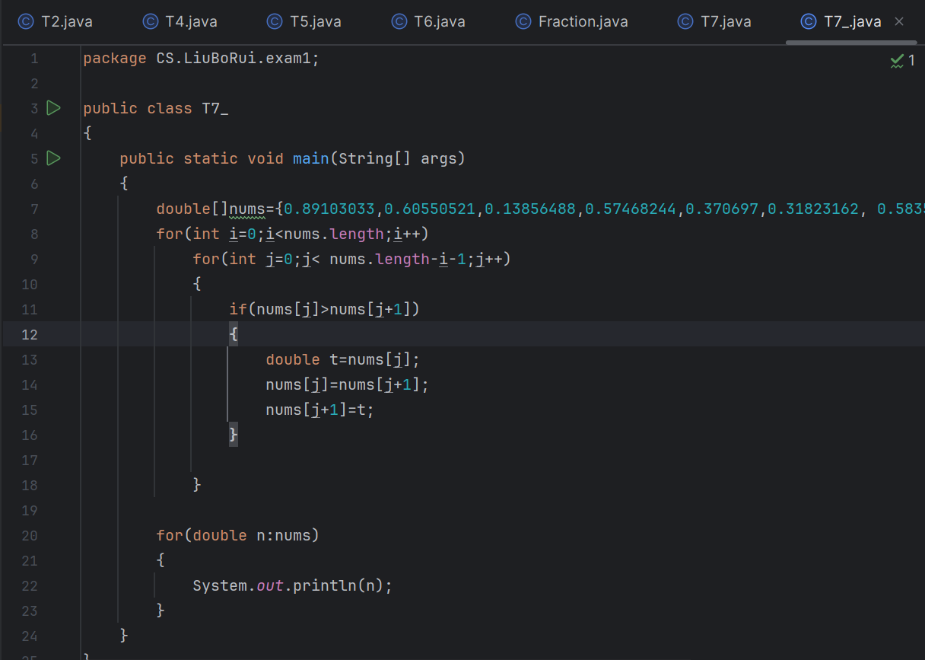

### 【实验运行结果】

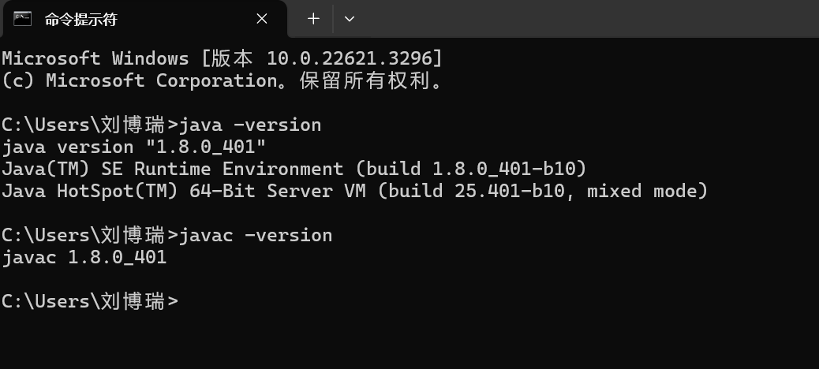

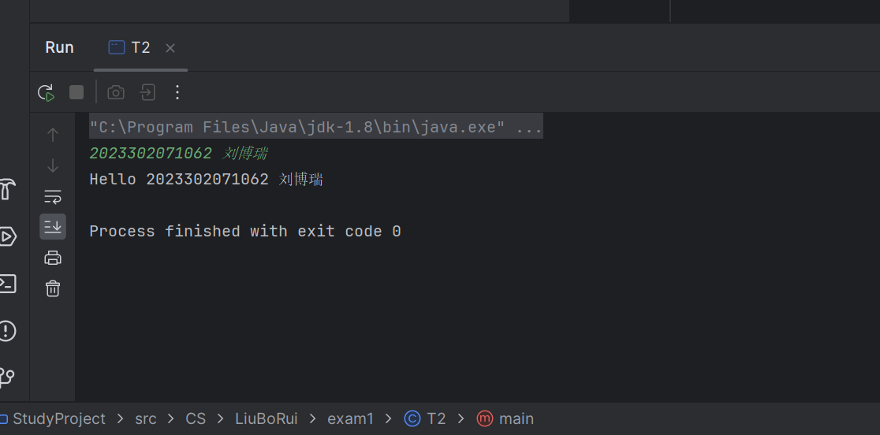

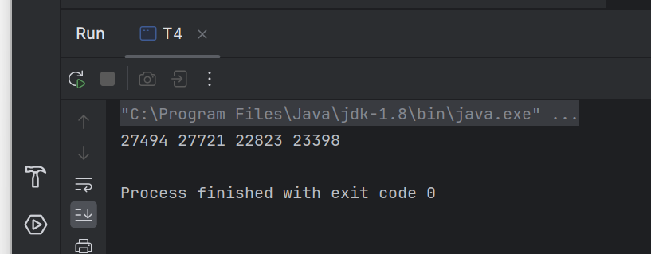

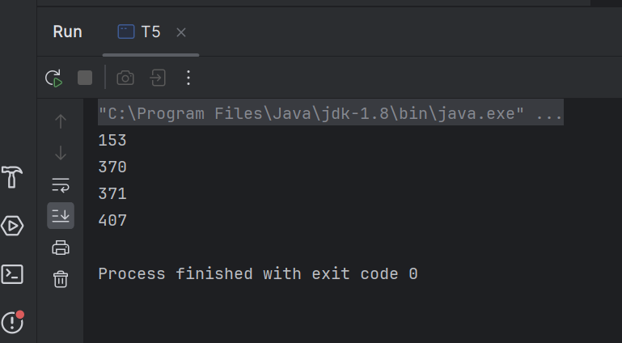

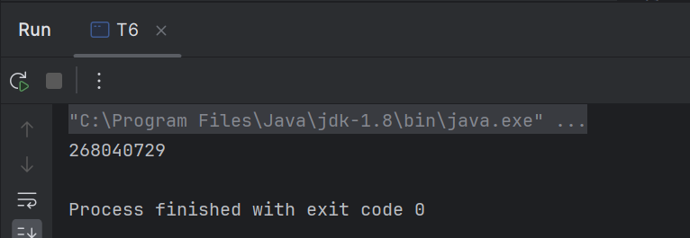

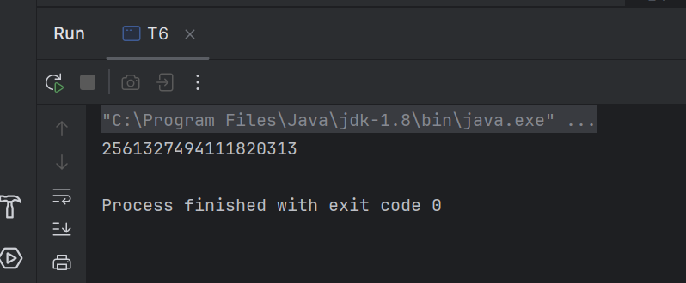

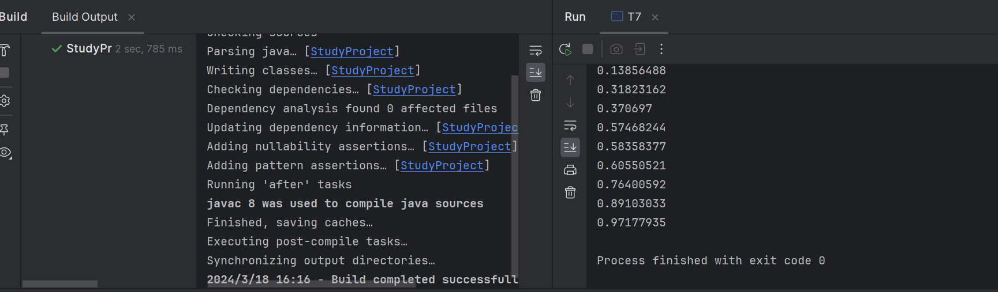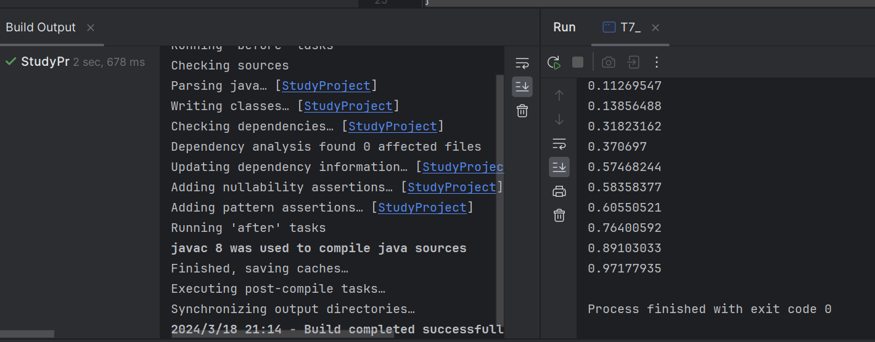

# 实验小结

### 【实验结果分析】

第六题：

20！求和一直到1！，这个数字远大于int的范围，因而我们使用int定义函数无法得到正确结果，使用double则会默认为科学计数法，但是long就能得到正确答案。

另外，由于java中所有的代码都放在public class的内部，导致在调用函数前必须先创建对象或者使用静态static来定义函数成全局函数。这是java中正确调用函数的两个方法

采用了递归的方法，但是课上提到递归的效率比较低，但是不使用递归的方法貌似比较复杂，目前没有想到什么简单的思路

第二题

注意System.out.println（），括号内如果有多个内容，之间用“+”连接，而不是用“，”

第五题：注意sout会默认换行，于是不用再加上换行符

第七题：import库的时候，import语句要放在public class之外，同时采用了foreach循环。库中sort的时间复杂度是O（nlogn），效率比一般的冒泡排序，选择排序…都要高

### 【实验心得体会】

学会了安装idea和jdk，配置环境变量，并且在vscode上装了java插件，两边都成功实现了java程序的运行。但是cmd的运行方法还不太会。

一些需要注意的点：和c++不同，java中的string是大写而非小写

由于java中所有的代码都放在public class的内部，导致在调用函数前必须先创建对象或者使用静态static来定义函数成全局函数。这是java中正确调用函数的两个方法